取付管出来形報告書
年 月 日

申請者
場 所 北本市

取付管種（ ）管径（φ ） |  | 記号
１．取付管の長さ | ｍ | ℓ１
２．上流マンホールから | ｍ | ℓ２
３．公共桝の深さ | ｍ | ｈ

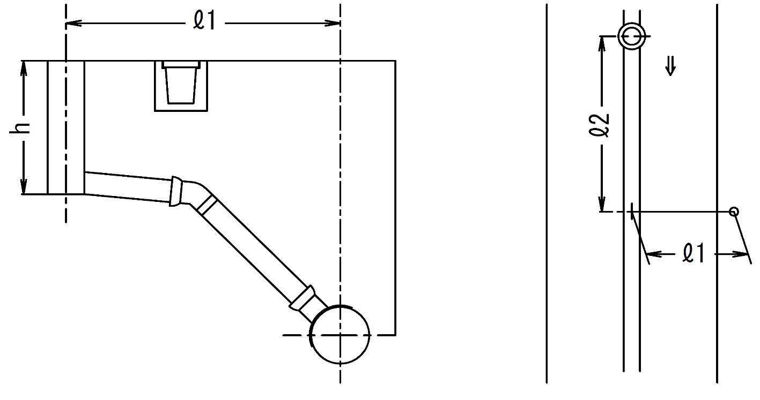
＊ℓ１：管路中心から宅内までの水平距離
＊ℓ２：上流マンホール中心から取付位置までの距離
マンホール取付の場合は０．０と記入する。
＊ｈ：公共桝を設置した場合の深さ。ただし、道路面の高さを基準とする。
＊数値は小数点以下第１位までとする。
＊複数個所の取付を施工した場合は、指導要綱の「出来形平面図記入例」を参照

※添付書類（１部提出、ただし施工箇所が国道又は県道の場合は２部提出）
・公共下水道工事等施工承認書の写し
・案内図（位置を記入）
・施工状況写真一式

